Министерство науки и высшего образования Российской Федерации

Федеральное государственное бюджетное образовательное учреждение высшего образования

Пермский национальный исследовательский политехнический университет

Электротехнический факультет

Кафедра информационных технологий и автоматизированных систем

**ОТЧЁТ**

**по первой части летней практики:**

**«Внедрение в сложные системы»**

Семестр: 2

Выполнил студент ИВТ-22-2б:

Мельников Глеб Владимирович

Проверил доцент кафедры ИТАС:

Мухин Олег Игоревич

Пермь 2023

**ВВЕДЕНИЕ** 3

**1.** **Цели работы** 3

**2. Задачи работы** 3

**3. Ход работы** 3

**Заключение** 6

# **ВВЕДЕНИЕ**

Чаще всего при устройстве на работу специалист АСУ начинают работать с собственной системой предприятия. Что возникает у неопытных работников трудности. Работа специалистов АСУ очень важна, поэтому следует научиться работать с неизвестными системами, уметь адаптироваться. Именно это проявляется в первой части летней практики.

# **Цели работы**

Практика работы с неизвестными системами.

# **2. Задачи работы**

1. Произвести замену формата меню в проектах.

# **3. Ход работы**

1. На рисунке 1 приведена схема проекта. Главный имидж имеет иконку монитора.

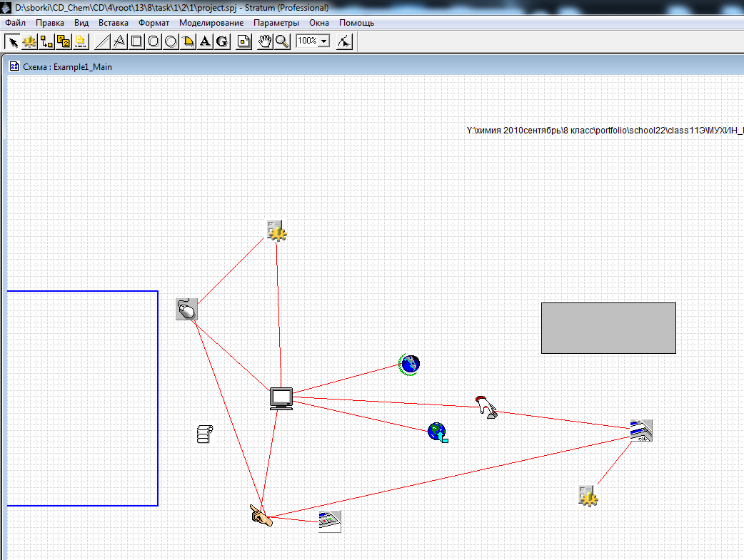

**Рисунок 1 – окно проекта**

1. Нажать ПКМ => «редактировать схему»

На рисунке 2 приведено меню имиджа со схемой.

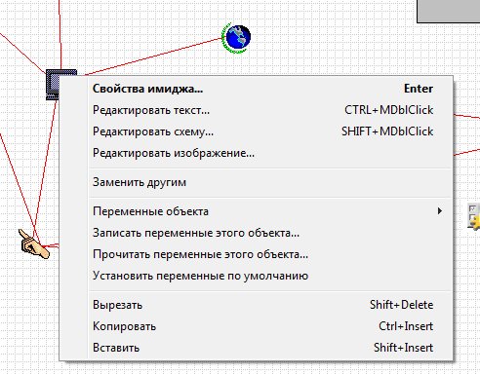

**Рисунок 2 – меню имиджа со схемой**

1. В одном из проектов уже есть нужный готовый имидж «Chernovik», требуется его вставить в нужные проекты вместо прошлого варианта меню.

На рисунке 3 изображена схема проекта с готовым меню.

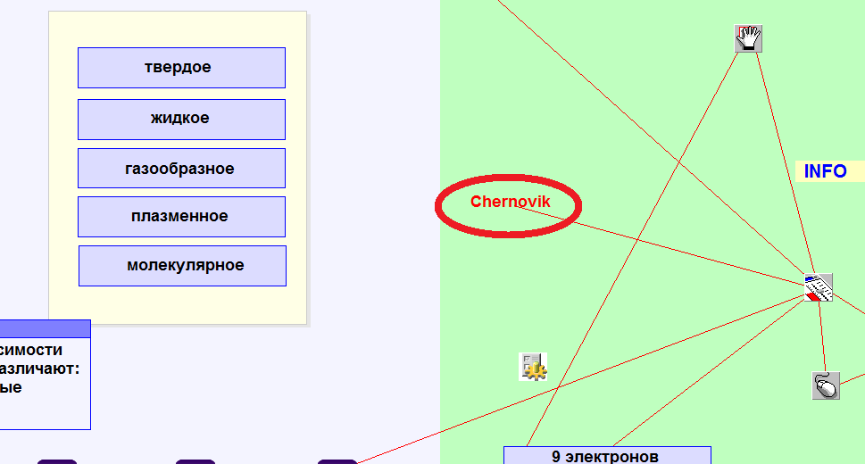  
**Рисунок 3 – схема проекта с готовым меню**

1. Если в проекте с левой стороны объекта главного окна стоят два имиджа, как на рисунке 4, то данный проект нужно редактировать. Имидж с кнопкой нужно удалить.

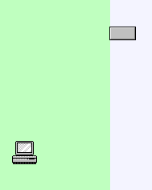

**Рисунок 4 – окно упражнения, которое нужно редактировать**

5. Вернуться к контрольному упражнению и скопировать имидж «Chernovik»

Вставить его в нужное упражнение рядом с имиджем LGSpace

Провести связь между ними. От LGSpace к Сhernovik, как на рисунке 9

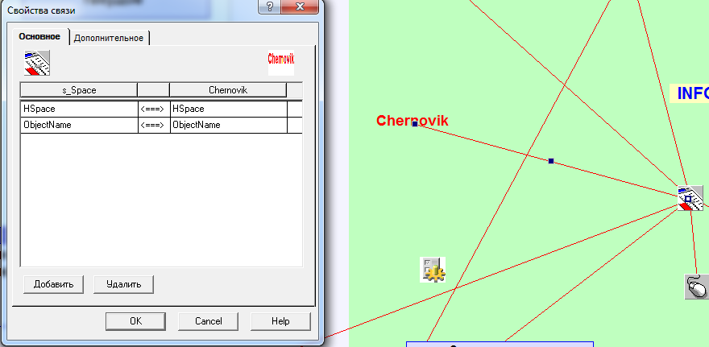

**Рисунок 9 – исправленное приложение.**

# **4. Заключение**

В ходе работы были исправлены 104 проекта и проанализирована работа проектов.